|  |  |  |  |
| --- | --- | --- | --- |
| **COLEGIO PSICOPEDAGÓGICO EL ARTE DEL SABER – GUÍA DE TRABAJO** | | | |
| **ASIGNATURA:**  **Biología** | **GRADO: Decimo** | **PERIODO:**  **Tercer periodo** | **FECHA:**  **10 de Agosto** |

El Enlace para la sesión de Biología es:

<https://us04web.zoom.us/j/9454091102?pwd=Vk8xVEZ5R1d3SEhhZjVSaDA0RUtuQT09>

Usuario: 945 409 1102

Contraseña: 1KEhaf

**TEMA: PH**

**Fecha límite de entrega: viernes 14 de agosto**

**Leer la guía como preparación a la sesión en línea.**

**El PH**

El PH es el Potencial de Hidrógeno. Es una medida para determinar el grado de alcalinidad o acidez de una disolución. Con el PH determinamos la concentración de hidrogeniones en una disolución. Un hidrogenión es un ion positivo de Hidrógeno, es un «cachito con carga positiva» del Hidrógeno.

La fórmula matemática para calcular el PH es el logaritmo negativo en base 10 de la actividad de los iones hidrógeno. pH = –log[aH+]

Es decir, será más ácido cuanta más actividad de «cachitos con cargas positivas» de Hidrógeno exista en la disolución. Cuando haya menos actividad la muestra, será alcalina.

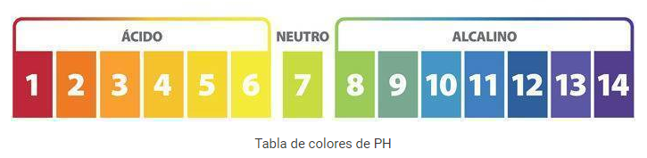

**Para la sesión en línea traer los siguientes materiales:**

* **Repollo morado ½**
* **Bicarbonato 1 sobre**
* **Agua**
* **Una naranja**
* **Un Limón jugoso**
* **Vinagre blanco**
* **Cucharas pequeñas**
* **Frascos o vasos plásticos transparentes**
* **1 mortero o vasija y molinillo**